《我们的风采》教学设计
授课人 | 程晓月 | 课型 | 综合·探索 |  | 课时 |  | 1课时
教材  分析 | 本课为人教版美术学科七年级上册第二单元《多彩的学校生活》中的第3课，属于“综合·探索”学习领域，在第1课《小伙伴》和第2课《在校园中健康成长》两个“造型·表现”学习领域之后，学生对人物头像及人物身体比例关系有了基本的认知的基础上，学习校服的设计。
学情  分析 | 学生往往对发生在身边的事物抱有极大的热情，七年级的学生对校园环境及校园文化还了解的不是很多，怎样利用学生身边常见的事与物激发学生的学习兴趣，由浅入深，由生活化的语言到总结性的理论，再由理论到实践设计的学习过程是关键。
教学  目标 | 1.知识与技能：学习服装设计的基本知识，激发学生的创新思维，提高学生的审美能力，设计一款学生装。  2.过程与方法：通过微课的形式让学生直观地感受服装设计的过程与方法、颜色的搭配形式，通过触摸、感受不同的面料，强化学生对服装设计三要素的认知。运用所学的服装设计知识设计一款学生装。  3.情感、态度价值观：通过服装设计知识的学习与实践，激发学生热爱生活、观察生活的热情，引导学生对校服的正向认同。
教学  重难点 | 重点：学生对款式、颜色、面料的选择与搭配。  难点：能否运用所学到的服装设计知识进行设计练习。
教学过程
 | 教师活动 |  |  | 学生活动 |  | 设计意图
导入 | 采访视频导入。（学生对校服的满意度、缺点及改进建议。）  导入语：天气已经凉了，同学们都穿上了我们的秋季校服，你们喜欢我们的校服吗？前两天老师就我们学校校服的问题也做了一个小小的调查，我们一起来看一下，他们怎么说。 |  |  | ——喜欢/不喜欢 |  | 通过身边同学关于校服问题的采访，激发学生的学习兴趣。
新课与实践 | 1.说学习目标。  ①认识并掌握服装设计的基本原则及三要素。  ②能够利用所学的服装设计知识，设计一款学生装并绘制出它的效果图。  2.认识款式。  ①．问题设置1：“如果你是服装设计师，你会设计一款什么样的校服呢？”PPT展示关键词，学生就关键词自由发挥。  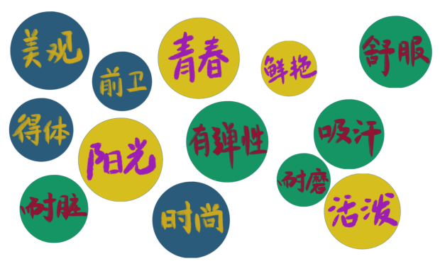  结论：设计的基本原则是实用性与美观性。  “如果我们把这些关键词用简单的三个词语概括一下，他们会体现服装设计里的什么元素呢？”  ——将关键词进行总结，引出服装设计的三要素：款式、颜色与面料。  ②．看视频，了解中外不同款式的校服与中国校服在不同时代的历史变迁。  问题设置2：据某中学关于校服问题的调查显示，有百分之七十五的人认为“校服就是运动服”。这是真的吗？  以医生的职业为例，分析医生在不同的工作环境下所穿的工作装。  ——在不同的工作环境，服装设计的款式不同。  问题设置3：不同的学习环境里，学生一般会穿什么样的服装呢？  看图片，展示不同款式的学生装。  ③．连一连：根据不同的活动场景选择不同款式的服装。  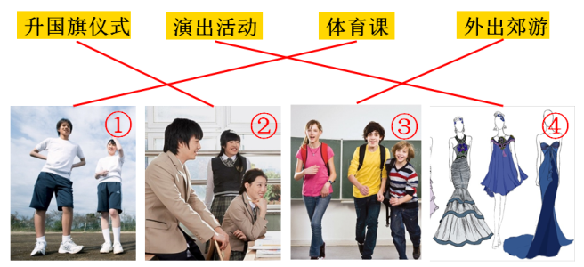  结论：学生装设计款式类别主要有制服式学生装和运动式学生装。  ④.播放微课，学习服装款式设计的方法与步骤。  试一试：参考图片，在美术作业纸上，为模特量身设计一款学生装，制服式或运动式。时间：5-6分钟。  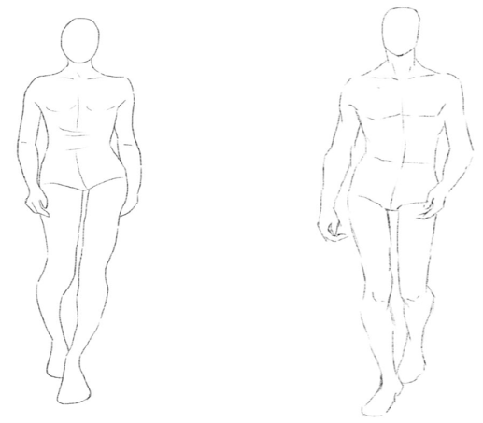  3.认识颜色。  ①. 看图片，根据不同季节服装的颜色，分析夏、秋两季学生装的配色规律。  ②.看图片，从色相环里分析配色规律。（与学生互动）  结论：主要的配色方式有对比色搭配、同类色搭配、邻近色搭配。  ③.试一试：运用学到的配色知识，为设计好的学生装涂上颜色。时间：5-6分钟。  播放微课进行颜色填充的示范。  4.认识面料。  摸一摸：摸一摸手中不同成分的布料，参考PPT中各种面料的特性，如果你是设计师，你会选用什么样的布料来设计学生装呢？  结论：拥有舒适、吸湿透气、耐脏、耐磨的特点是设计学生装的首选布料。 |  |  | “穿着舒服，更利于活动”、“好看”、“时尚”  学生回答问题：  “在隆重一点的场合穿正式一点的服装”、“在运动的时候穿宽松一点的服装”  学生尝试连线。  尝试设计。  学生思考回答：  ——夏天衣服颜色较浅，给人清爽的感觉；秋天服装颜色较深，给人温暖的感觉。  为设计稿上色。  学生Procreate上示范配色。  学生触摸感受面料，选择并思考选择的理由。补充完善设计稿。时间：5-6分钟。 |  | 展示本节课的学习目标，让学生对所学的内容有大概的了解。  通过关键词的提示，让学生在思考的过程中了解服装设计的过程中要考虑的因素。  先总再分，让学生对服装设计的内容有一个清晰的轮廓。  拓宽学生的视野，了解不同地域、不同时代的校服。  从工作环境到学习环境，让学生了解同一种职业在不同的学习、工作环境里的着装也不相同。（举例说明，浅显易懂）  强化服装款式与学习环境关系的认知。  通过观看微课视频，学生能直观地感受校服设计的过程与方法，让设计练习更有实操性。  通过典型的颜色搭配的服装在色相环中找规律，领会色彩的概念性知识。让学生认识定主色、搭配色的配色过程。  学生体验感受，加强学生对配色的认知。  体验教学，让学生在触摸的过程中对面料有更直接的感受，激发学生的学习兴趣。
展示与评价 | 分小组讨论、推选出作品进行展示，以小组为单位进行投票，学生对票数最高的作品进行说明与评价，教师评价总结。 |  |  | 小组讨论推选作品、投票。 |  | 小组讨论，提高学生的参与感。
板书
设计
教学  反思 | 这节课我借助了采访视频导入新课，通过身边熟悉的同学的语言快速地接收信息，调动学生学习的积极性，创设问题情境，让学生主动参与，通过合作探究的形式让学生自主学习，学会分析问题的本质及规律。  优点：因为课题本身很贴近学生的生活，加上观看身边同学关于校服问题的采访，快速地调动了学生的积极性，学生都能保持着浓厚的学习兴趣和创作欲望。通过创设问题情境，激发学生的思考，由浅入深，由生活化的语言到总结性的理论，让学生从中认识到艺术源于生活又高于生活。学生通过课堂小练习，从理论再到实践，对本节课要学习的内容有了进一步的强化。课堂作业部分为学生提供了模特底稿，让学生的练习更有操作性，学生作品各式各样，依据本节课所学到的内容，很好地表达了自己的想法。产品的实用性是设计的基础，学生不仅要会画会设计，更要会展示，能够通过语言去表达自己的想法，通过展示与评价部分让学生的展示多元化。  不足：学生课堂作业预留时间较少，学生绘画能力还比较弱，会有部分学生不能及时地画完。应该时刻把握一节课的重心，不要偏离内容，初中学生的美术知识的学习应该注重了解而非掌握，过分地强调某一部分的内容就会丧失一节课本来的目的。怎样通过一些有趣的环节设计，让学生积极地参与课堂，实现本节课的学习目标，用更精炼的语言去表达去展现才是一节公开课所应该有的面貌。我想我做的还远远不够，以后还要多听课、多学习、多尝试、多反思，才能慢慢地成长为一个成熟的“老教师”。

